**9 класс**

**Тест №1**

**1. Назовите русского композитора-сказочника**:

а) Н.Римский-Корсаков;

b) М.Мусоргский;

с) А.Скрябин.

**2. Продолжи фразу: «Музыкальный образ – это…»**

a) то, что мы видим на картине;

b) содержание музыки;

с) то, что мы представляем, слушая музыку.

**3. Как называется крупное музыкальное произведение для симфонического оркестра, состоящее из 4 частей разного характера?**

а\ соната;

b) концерт;

с) симфония.

**4. Назовите танец, который в переводе с немецкого означает «кружиться».**

a) полька;

b) полонез;  
с) вальс.

**5. Назовите музыкально-театральное представление, в котором главные герои выражают свои мысли и чувства через движение, танец.**

a) опера,

b) симфония,

с) концерт.

d) балет.

**6. Какой номер имеет «Лунная соната» Л. Бетховена?**

а) № 11

b) №12

с) №13

d) №14

**7. Какой музыкальный инструмент не является медным духовым?**

а) труба

b) тромбон

с) валторна

d) фагот

**8. Что не является истоком джаза?**

a) свинг

b) блюз

c) регтайм

d) спиричуэлс

**9. Великий австрийский композитор**:

a) Л. Бетховен

b) В. Моцарт

c) Ф.Шуберт

d) И.Бах

**10 Кто из перечисленных композиторов был королём вальса?**

a) И. Штраус

b) Ф. Шопен

c) И.Кальман

**11.** **Как называется симфоническое вступление к опере или балету?**

a) увертюра;

b) кантата;

c) мадригал.

**12. Какой композитор является основоположником русской классической музыки?**

a) Римский-Корсаков;

b) Глинка;

c) Прокофьев.

**Тест №2**

1. ***Задания на выбор правильного варианта ответа.***

**1.Музыкальный спектакль, в котором мысли и чувства героев передаются при помощи танца:**

|  |  |  |  |  |
| --- | --- | --- | --- | --- |
| *а) симфония* | *б) сюита* | *в) песня* | *г) опера* | *д) балет* |
|  |  |  |  |  |

**2.Музыкальное произведение, в котором напевная мелодия исполняется голосом без слов на какой-либо слог или гласный звук:**

|  |  |  |  |
| --- | --- | --- | --- |
| *а) песня* | *б) мотив* | *в) вокализ* | *г) речитатив* |
|  |  |  |  |

**3.Музыкальное произведение, построенное по принципу многократного повторения постоянно изменяющейся темы:**

|  |  |  |  |  |
| --- | --- | --- | --- | --- |
| *а) соната* | *б) вариации* | *в) симфония* | *г) увертюра* | *д) фуга* |

**4.Многочастное произведение для хора солистов и оркестра:**

|  |  |  |  |  |
| --- | --- | --- | --- | --- |
| *а) соната* | *б) концерт* | *в) кантата* | *г) увертюра* | *д) симфония* |

**5.Четырехчастное произведение для симфонического оркестра:**

|  |  |  |  |  |
| --- | --- | --- | --- | --- |
| *а) соната* | *б) концерт* | *в) оратория* | *г) увертюра* | *д) симфония* |

1. **Звукоряд лада (мажора или минора)**

|  |  |  |  |  |
| --- | --- | --- | --- | --- |
| *а) тоника* | *б) гамма* | *в) фраза* | *г)интонация* | *д) куплет* |
|  |  |  |  |  |

**7. Склад музыки, при котором все голоса в произведении равноправны:**

|  |  |
| --- | --- |
| *а) гомофонный* | *б) полифонический* |
|  |  |

**8. Ансамбль из пяти музыкантов-исполнителей:**

|  |  |  |  |  |
| --- | --- | --- | --- | --- |
| *а) дуэт* | *б) квинтет* | *в) трио* | *г) квартет* | *д) секстет* |

**9. Если исчезнет литература, то не пропадут:**

|  |  |  |  |  |
| --- | --- | --- | --- | --- |
| *а) песни* | *б) оперы* | *в) балеты* | *г) оперы* | *д) оратории* |

1. ***Композиторы.***
2. **Автор, написавший около ста сказочных опер:**

* И.С.Бах,
* В.А.Моцарт,
* Н.А.Римский - Корсаков,
* П.И.Чайковский

1. **Аудитория забросала цветами и наградила его оглушительной овацией. Но он сидел лицом к оркестру и не видел реакцию зала. Один из певцов, проявив трогательную сердечность, осторожно взял его за плечи и повернул к публике, чтобы он мог увидеть ее восторг:**

* И. Бах
* Л. Бетховен
* В.А. Моцарт
* П. Чайковский

1. **Его обвиняли в том, что его музыка слишком сложна и в тоже время народна, что она мешает верующим сосредоточиться в религиозном настроении. Он все время не ладил с церковным начальством, не раз собирался оставить свою должность. Любимейшим инструментом был орган.**

* И. Бах
* В.А. Моцарт
* П. Чайковский
* С. Рахманинов

1. **Гениальный композитор, снискавший любовь зрителей и слушателей во всем мире. Он мечтал о том, чтобы его музыка приносила людям «подпору и утешение». Вся его музыка пронизана любовью к человеку. Всего он создал 9 опер, 3 балета.**

* В.А. Моцарт
* Л. Бетховен
* С. Рахманинов
* П. Чайковский

1. **. Он вырос в Санкт – Петербурге. После Великой Октябрьской революции, уехал в Соединенные Штаты и потерял духовную связь с родиной. Под его холодной угрожающей внешностью таилось большое теплое сердце.**

* И. Штраус
* Л. Бетховен
* С. Рахманинов
* П. Чайковский

1. **Назовите русских композиторов:**

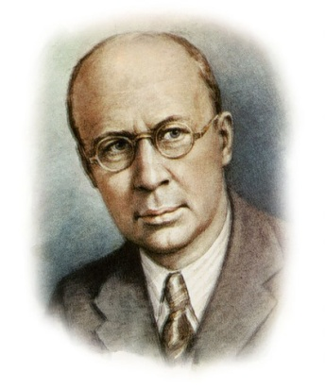 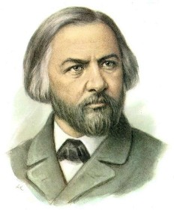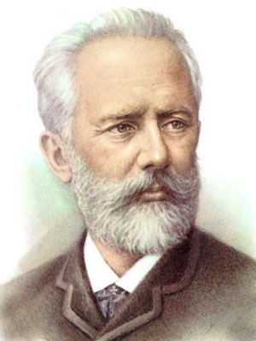

**С.С._________ М.И._________ П.И._____________**

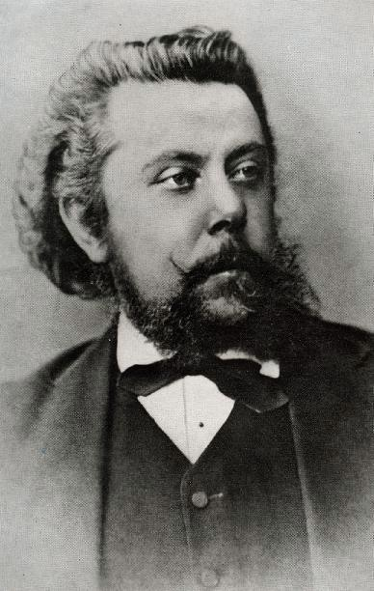 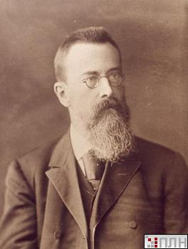 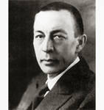

**М.П.___________ Н.А._____________ С.В.______________**

**7.Назовите зарубежных композиторов:**

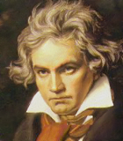 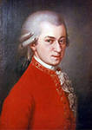 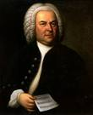

**Л.В.__________ В.А.____________ И.С.___________**

1. ***Общие вопросы.***

**1.Заполни таблицу, используя приведенные ниже термины.**

*контральто, тенор, сопрано, баритон, бас, меццо-сопрано*

**2. Какую русскую народную песню включил в симфонию П. И. Чайковский?**

а) « Уж как по мосту, мосточку» б) « Веснянка» в) « Во поле береза стояла».

**3. Каким термином обозначается скорость исполнения произведения в музыке?**

а) динамика б) тембр в) темп г) лад

**4. Как называется дирижер, который управляет хором?**

а) капельмейстер б) брандмейстер в) кантмейстер г) хормейстер

**5. Какой язык является общепринятым музыкальным языком?**

а) Испанский б) Итальянский в) Английский г) Немецкий

**6. Отгадайте ребусы.**

**а)**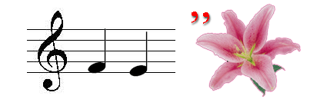

**б)** 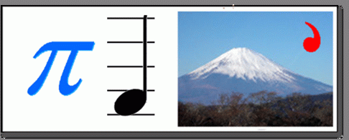

1. ***Музыкальные инструменты.***
2. **Назовите музыкальные инструменты:**

***[](javascript:void(0))***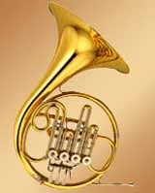  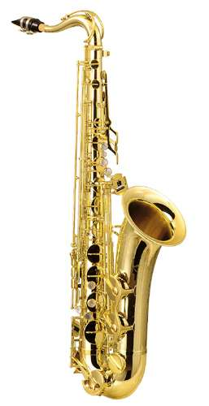  [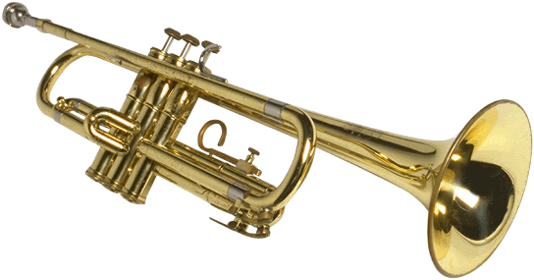](http://diksilendas.club.officelive.com/images/trumpet-2.gif)

**2.На рисунке изображена челеста. В каком из данных произведений звучит этот инструмент?**

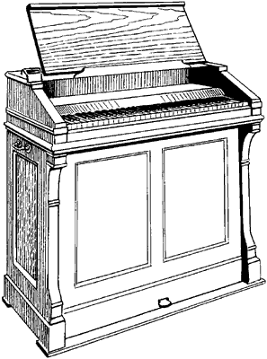 ***а) Н.Римский – Корсаков. «Шехеразада» - тема Шехеразады;***

***б) П.Чайковский. «Щелкунчик» - танец феи драже;***

***в) М.Глинка. «Руслан и Людмила» - марш Черномора.***

**3.Принадлежит к группе струнно-смычковых инструментов. Звук у него густой, сочный и певучий. По тембру он напоминает человеческий голос.**

а) Лира б) Скрипка в) Саксофон г) Виолончель

**4. Какой музыкальный инструмент используют шаманы в культовых обрядах?**

а) бубен б) свистулька в) волынка г) труба

**5. Подумай и допиши:**

*Музыку рождает жизнь, поэтому и настроение, которое возникает у слушателя при звучании музыки, в большей степени зависит от обстоятельств самой ______________ . Музыка способна утешить человека в тяжелые минуты.*